**Java Web开发**

**实验一**

**作业报告**

|  |  |
| --- | --- |
| 学 院 | 计算机 |
| 所在系 班 级 | 2017软件工程系软工5班 |
| 学 号 姓 名 | 04171320唐文超 |
| 指 导 教 师 | 郭晓燕 |
| 完 成 时 间 | 2019年3月-21 |

# 实验题目

1. 将实验三的三题进行改写，在Servlet控制器中获取信息，验证后根据具体情况跳转到对应页面，成功请求转发到成功页面，否则重定向跳转到失败页面。
2. 利用Servlet中的Part接口实现文件的上传

# 分析与设计

根据题目要求，计划设计几个文件来完成实验，每个文件的名字、作用。如果是类，要求写出类的变量和方法

# 关键源码（部分）

**登陆界面设置：**

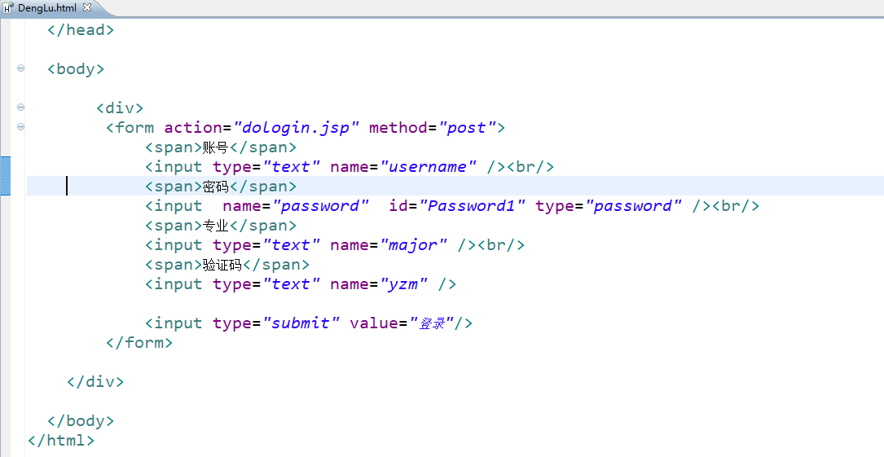

**对密码等内容的设置和对成功失败界面的调用：**

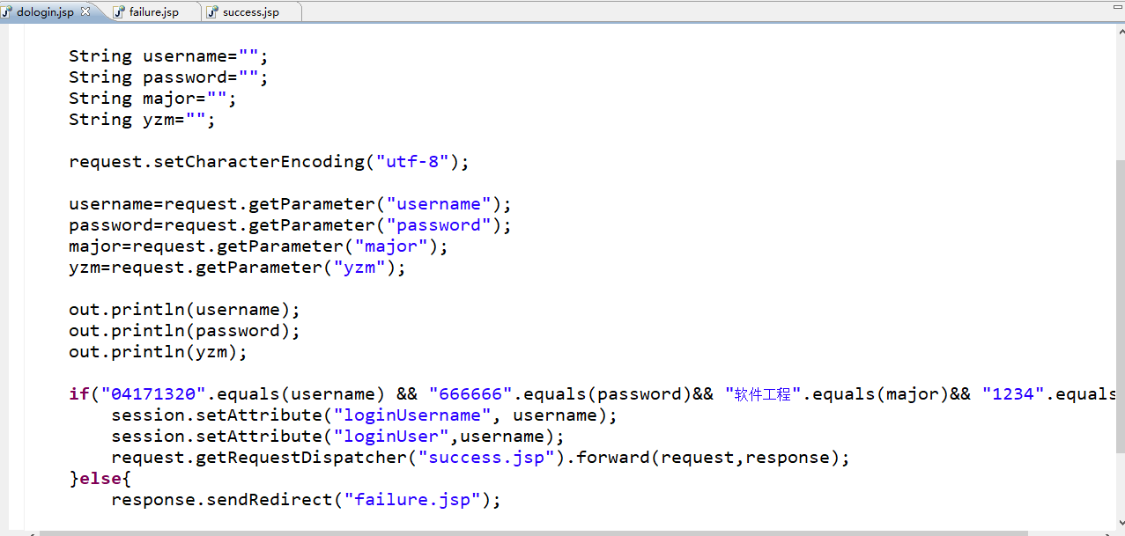

**失败界面：**

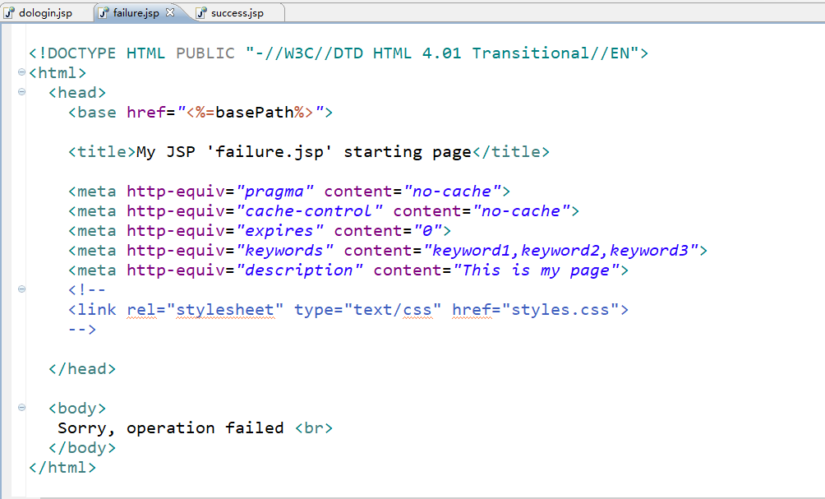

**成功界面：**

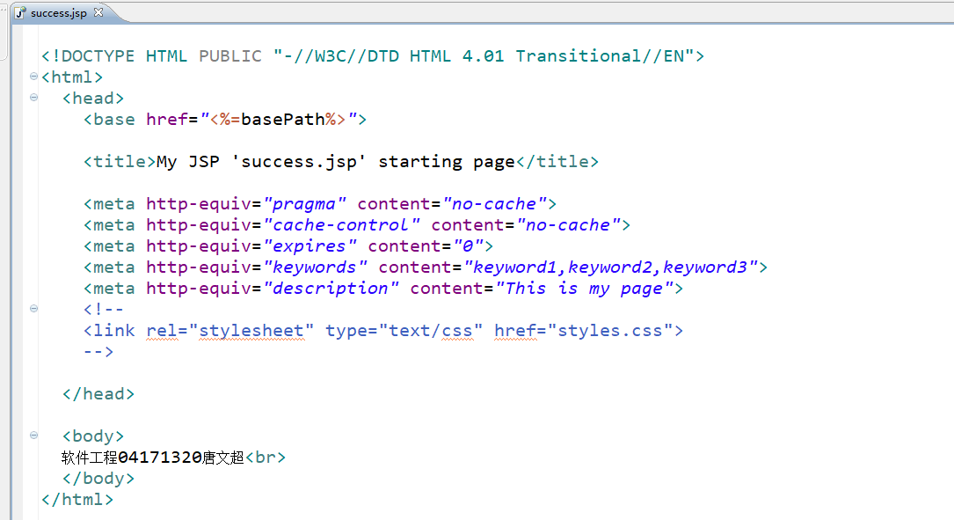

Part接口实现文件上传

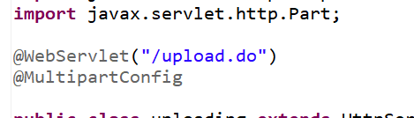

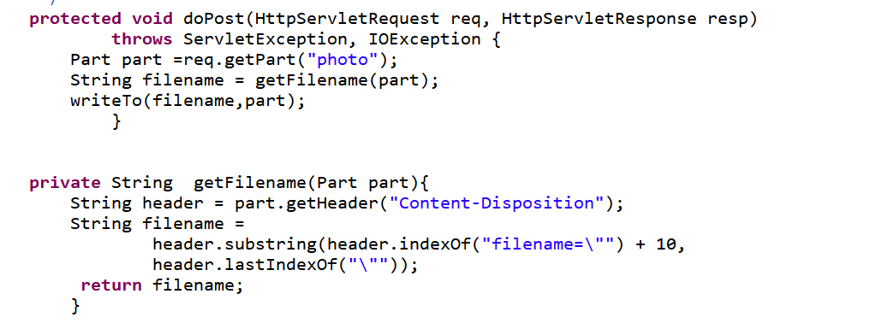

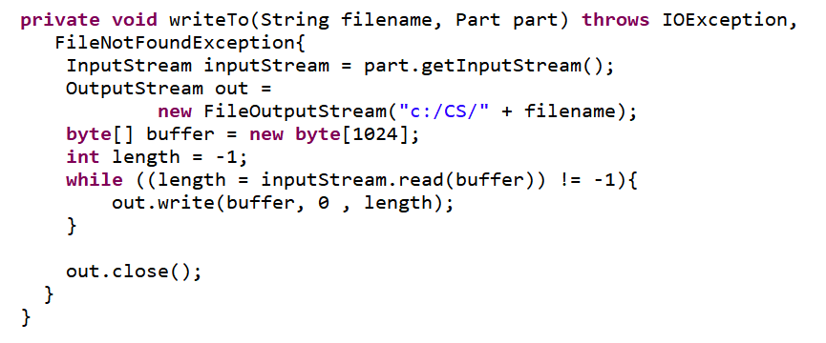

Jsp上传文件

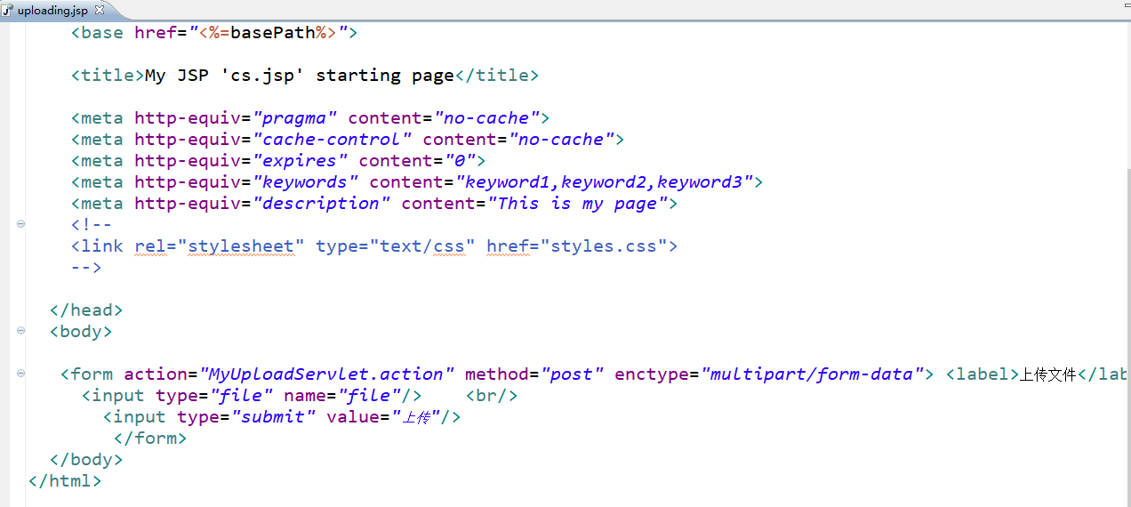

# 运行效果图

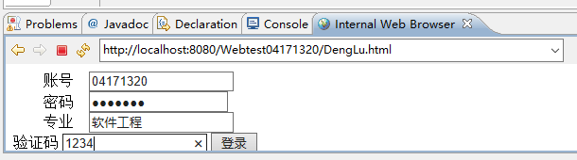

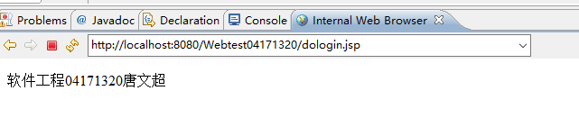

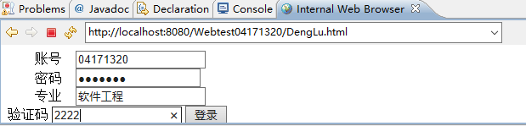

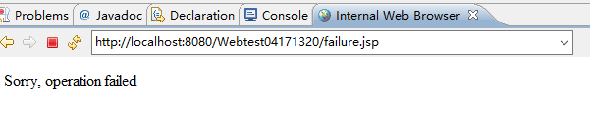

Part上传文件（显示405，尚未解决）

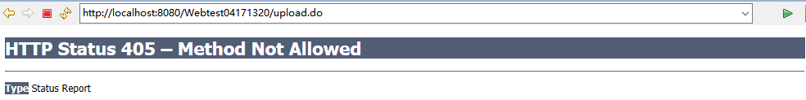

Jsp上传文件

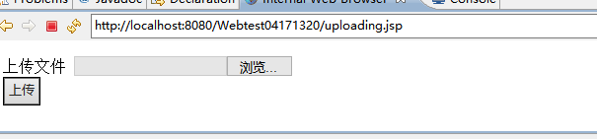

# 收获与问题

谈一谈你在本实验中所收获的内容及问题。